Probabilités ESSI1
Chapitre 3 : variables aléatoires discrètes

Exercice 3.1 : Montrer que la fonction de répartition d’une variable aléatoire est toujours croissante, et vérifie
Par définition F(x)=P(X <=x), donc si x<y, F(x) <=F(y).

Comme F est croissante, on en déduit

Exercice 3.2

La fonction de répartition d’une variable X est donnée par

Quelle est la loi de probabilité de X?

Les seules valeurs de X pour les quelles la probabilité est non nulle, sont celles ou la fonction de répartition change de valeur : 0, 1, 2, 3 et 3,5.
On a P(X=0)=1/2, P(X=1)=3/5-1/2=1/10, P(X=2)=4/5-3/5=1/5 P(X=3)=9/10-4/5=1/10 et P(3,5)=1-9/10=1/10

Exercice 3.3
Déterminer la fonction de répartition des variables aléatoires S =somme de deux dés, P = produit de deux dés.

Considérons que les deux dés sont distinguables, et qu’il y a 36 valeurs possibles pour le couple des résultats, toutes équiprobables.
La loi de probabilité pour S est donc
P(S=2)=P(S=12)=1/36
P(S=3)=P(S=11)=2/36
P(S=4)=P(S=10)=3/36
P(S=5)=P(S=9)=4/36
P(S=6)=P(S=8)=5/36
P(S=7)=6/36

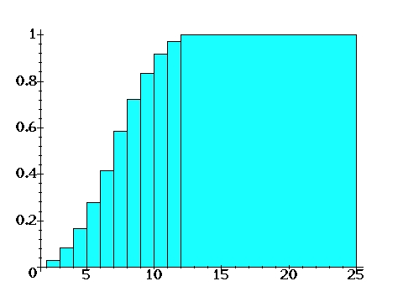
La loi de probabilité de P est
P(P=1)= 1/36 P(P=8)=2/36 P(P=18)=2/36
P(P=2)=2/36 P(P=9)=1/36 P(P=20)=2/36
P(P=3)=2/36 P(P=10)=2/36 P(P=24)=2/36
P(P=4)=3/36 P(P=12)=4/36 P(P=25)=1/36
P(P=5)=2/36 P(P=15)=2/36 P(P=30)=2/36
P(P=6)=4/36 P(P=16)=1/36 P(P=36)=1/36

Exercice 3.4 Un jeu utilise trois dés (ordinaires à 6 faces). Un joueur peut parier un franc sur un numéro quelconque entre 1 et 6. On lance les dés. Si le numéro du joueur n’apparaît sur aucun des dés, il perd sa mise. Sinon, si son numéro apparaît sur exactement k dés (1≤k≤3 ), il récupère sa mise et gagne k francs supplémentaires. Combien un joueur peut-il espérer gagner?

L’espace des probabilités définit par Ω= {(a,b,c), 1≤a,b,c≤6} est muni de la probabilité uniforme. On définit la variable aléatoire X de Ω dans {-1,1,2 ,3} =gain du joueur (si le numéro choisit par le joueur n’apparaît sur aucun des trois dés, il perd sa mise (gain de -1), sinon il récupère sa mise (gain égal au nombre k)).

La probabilité pour que le nombre choisi apparaisse sur exactement k dés (1≤k≤3 ) est donné par .
On en déduit
Y | -1 | 1 | 2 | 3
P(Y) | 125/216 | 75/216 | 15/216 | 1/216

et donc E(X)=-17/216. En moyenne le joueur perd 8 centimes...

Exercice 3.5 On va vous poser deux questions Q₁ et Q₂. Si vous répondez juste à Q_{i}, vous gagnez V_{i} euros et le droit de répondre à Q_{3-i},
si votre réponse est fausse, le jeu s’arrête.
Vous connaissez p_{i} la probabilité de répondre juste à Q_{i}.
Vous avez le droit de choisir la première question, commencez vous par Q₁ ou par Q₂ ?

Si l’on choisit de répondre à Q_{i} puis à Q_{3-i}, on gagne :
- V₁+V₂ avec probabilité p_{i}p_{j}
- V_{i} avec probabilité p_{i}(1-p_{j})
- 0 avec probabilité 1-p_{i}
L’espérance de gain est donc de (V₁+V₂) p_{i}p_{j}+ V_{i} p_{i}(1-p_{j})
Il faut donc maximiser le produit V_{i} p_{i}(1-p_{j})

